**1、医嘱业务表**

ORDERENTRY  医嘱录入表

ORDERENTRYITEM  医嘱录入项目表

ORDERCONFIRMATION  医嘱确认表

PLANNEDEXECUTION  医嘱执行档表

ORDERSTATUSJOURNAL  医嘱执行状态记录表

ORDERENTRYSPECIALTIMES  医嘱特殊指定执行时间表

SURCHARGEDETAIL  医嘱附加收费明细表

LAB_REQUISITION  检验申请表

EXAMINATIONREQUISITION  检查申请表

EXAMINATIONREQUISITIONPART  检查申请部位表

DRUGDISPENSE  摆发药表

*ORDERSHEETPRINTMSTR  医嘱单打印主表*

*ORDERSHEETPRINTDETAIL  医嘱单打印明细表*

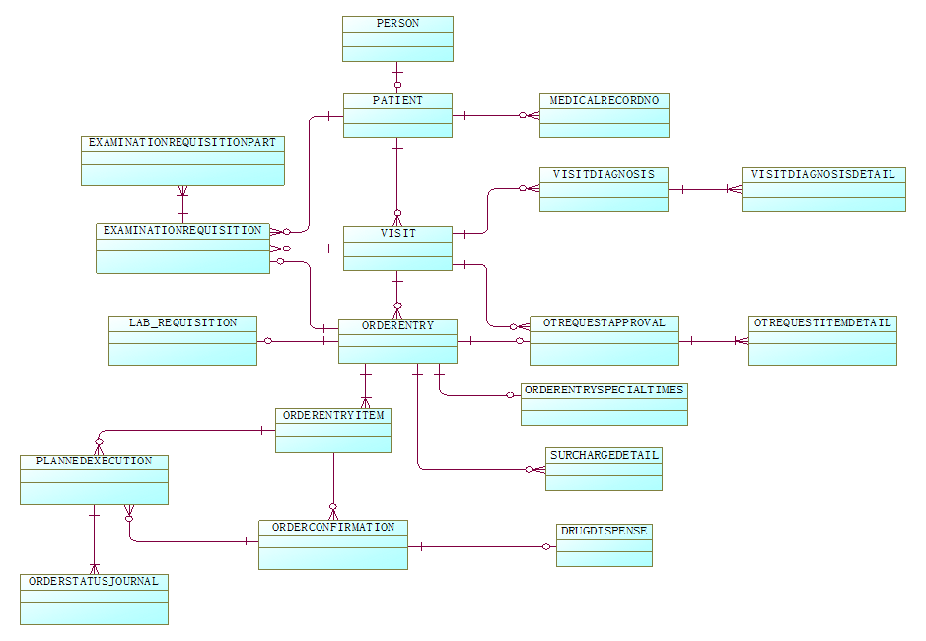

门诊医嘱开立：

1）患者有一条visit，开立一条普通医嘱，生成一条OE和OEI（可通过ctrl+表明，查看表内字段信息）

OE:记录频次、是否加急、医嘱类型、计划执行时间、医嘱类型、医嘱项目

OEI:周期、用法、数量、是否自备药等等

ps：大输液OE中OIM怎么写

2）门诊医嘱的三种情况：（优先练习A和B两种业务场景）

A：正常不分解

B：按照门诊医嘱策略进行分解

C：门诊医嘱按顿拆分（只有PIVAS项目才用，正常项目不做此设置）

3）住院医嘱的分解（需练习）

A：普通医嘱分解：

临时医嘱不分解

长期医嘱根据频次，每确认一次分解一次

出院医嘱是否不分解

B：住院医嘱按顿拆分（主要用于长期医嘱）

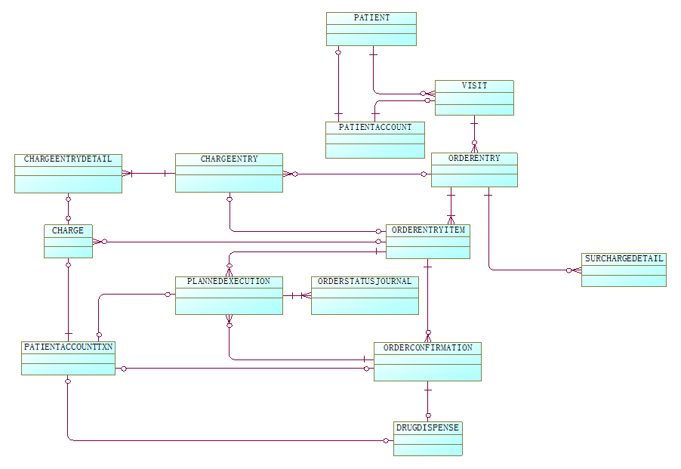

**2、医嘱模板表**

ORDERTEMPLATECATMSTR  医嘱模板分类表

ORDERTEMPLATEMSTR  医嘱模板表

ORDERTEMPLATEDETAIL  医嘱模板明细表OE

ORDERTEMPLATEITEMDETAIL  医嘱模板项目明细表OEI

ORDERTEMPLATEDETAILEXAM  医嘱模板检查申请表

ORDERTEMPLATEDETAILEXAMPART  医嘱模板检查申请明细表

ORDERTEMPLATEDETAILLAB  医嘱模板检验申请表

**3、医嘱字典表**

--医嘱字典表OIM

SELECT * FROM ORDERITEMMSTR OIM;

--交易编码表TXN

SELECT * FROM TXNCODEMSTR TXN;

--医嘱流向表

SELECT * FROM ORDERROUTINGPOLICY;

--医嘱状态表

SELECT * FROM ORDERSTATUSPOLICY;

--检验组表

SELECT * FROM LABGROUPMSTR;

--检验组项目表

SELECT * FROM LABGROUPITEM;

--检查项目部位表

SELECT * FROM EXAMINATIONITEMPART;

--检查部位表

SELECT * FROM EXAMINATIONPARTMSTR;

--药品医嘱分解设置表

SELECT * FROM DRUGORDERREDUCESETUP;

--附加收费策略表

SELECT * FROM OMSURCHARGEPOLICY;

SELECT * FROM OMSURCHARGEPOLICYDETAIL;